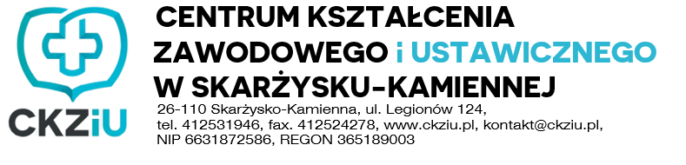

- Kolegium Pracowników Służb Społecznych
26-110 Skarżysko-Kamienna, ul. Legionów 124
tel. (41) 25-31-946, fax. (41) 25-24-278
e-mail: kontakt@ckziu.pl

JEDYNA TAKA PLACÓWKA W REGIONIE !
POD PATRONEM
Uniwersytetu Jana Kochanowskiego w KIELCACH
NAUKA BEZPŁATNA

System kształcenia: zaoczny
Kierunek Pracownik Socjalny (3 letni)
Kolegium - jako jedyni w regionie świętokrzyskim posiadamy Kolegium Pracowników Służb Społecznych, które kształci na kierunku Pracownik Socjalny. Nauka w Kolegium trwa 3 lata
i prowadzona jest w systemie dziennym, wieczorowym i zaocznym. Zajęcia rozpoczynają się z dniem 1 października. Absolwenci Kolegium Pracowników Służb Społecznych uzyskują tytuł zawodowy – pracownik socjalny i pełne uprawnienia do pracy w tym zawodzie.
Prowadzimy także specjalizację w zakresie Organizacji pomocy społecznej oraz szkolenie na Asystenta rodziny.

- Policealna Szkoła Pracowników Służb Społecznych
26-110 Skarżysko-Kamienna, ul. Legionów 124
tel. (41) 25-31-946, fax. (41) 25-24-278
e-mail: kontakt@ckziu.pl

Centrum kształci BEZPŁATNIE w systemie dziennym, wieczorowym i zaocznym na kierunkach:
- Opiekun w domu pomocy społecznej (2 letni)
- Terapeuta zajęciowy (2 letni)
- Technik farmaceutyczny (2,5 roczny)
- Opiekunka dziecięca (2 letnia)
- Opiekun medyczny (1 roczny)
- Technik usług kosmetycznych (2 letni)
- Technik masażysta(2 letni)
- Asystentka stomatologiczna (1 roczny)
- Higienistka stomatologiczna (2 letni)
W szkole prowadzimy także kwalifikacyjne kursy zawodowe, kursy umiejętności i inne. Kursowe formy kształcenia zapewniają możliwość szybkiego przekwalifikowania się pracowników, podwyższenia swoich kwalifikacji lub zdobycie nowego zawodu.
Na kwalifikacyjny kurs zawodowy może zapisać się osoba dorosła (ukończone 18 lat) bez względu na dotychczasowe wykształcenie (gimnazjum, szkoła podstawowa/zawodowa/średnia). Kursy organizowane są w formie zaocznej lub stacjonarnej zgodnie z preferencjami uczestników. Ukończenie kursu i zdanie egzaminu zawodowego daje pełne kwalifikacje do wykonywania zawodu.
Proponujemy także kursy umiejętności w zakresie:
- opieki i pielęgnacji paliatywnej,
- profilaktyki przeciwodleżynowej,
- pierwszej pomocy przedmedycznej,
- diet w schorzeniach geriatrycznych
- i inne szkolenia w zależności od potrzeb.

ZAPRASZAMY

